01、自愿性认证项目介绍
◆ 产品认证是独立第三方对产品是否满足规定要求所实施的评价和证明。
◆ 产品认证由符合 GB/T 27065要求的产品认证机构实施。
◆ 产品的规定要求 一般包含在标准或者其他规范性文件中。
◆ 产品认证是一种规范化的合格评定活动，它为消费者、监管机构、生产者和其他利益相关方提供产品符合规定要求的信任证明，例如：产品性能、安全性、互换性和可持续性等。
◆ 产品认证能在国家、区域和国际层面促进产品贸易、市场准入、公平竞争和消费者认可。
02、自愿性产品认证的基本目标
◆ 通过提供产品符合规定要求的信任证明，以满足消费者、用户等所有利益相关方的需求通过提供产品符合规定要求的信任证明，以满足消费者、用户等所有利益相关方的需求；
◆ 由独立第三方机构为供方提供其产品符合规定要求的证明。
03、自愿性产品认证的意义
◆ 树立供方良好的信誉和品牌形象
◆ 提高供方在国内外市场上的竞争力
◆ 为相关方提供满足要求的信任证明
◆ 为消费者提供选择依据指导消费
04、认证范围：
03 加工食品、饮料和烟草
04 纺织品、服装和皮革制品
05 木材和木制品；纸浆、纸和纸制品，印刷品
06 化工类产品
07 建材产品
08 家具；其他未分类产品
10 金属材料及金属制品
12 电子设备及零部件
15 蓄电池、原电池、原电池组和其他电池及其零件
17 仪器设备
05、认证依据：
ZZFJ自愿性产品认证规则
06、认证流程：

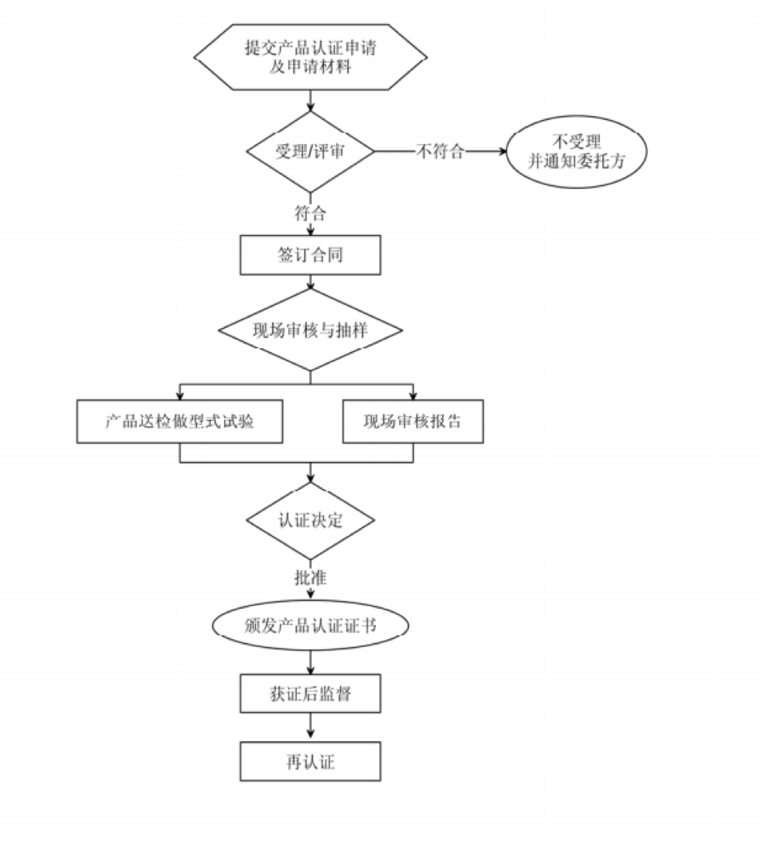

07、自愿性产品认证样本
